環境市民ガイドになりませんか！
受講生募集
源兵衛川・川の防人（GW三島インストラクター）養成講座2022
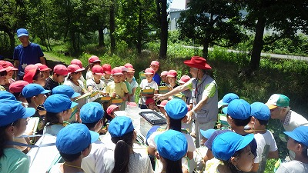
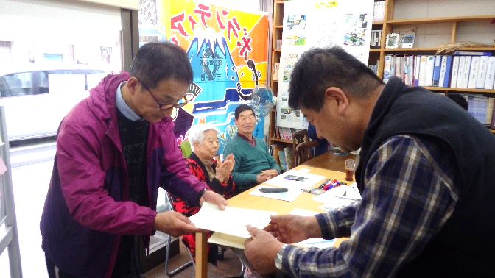
ＮＰＯ法人グラウンドワーク三島は、これまでにドブ川化した源兵衛川の水辺再生など70カ所以上の環境改善活動を実践し、「水の都・三島」の活性化に取り組んできました。
多くのインストラクターが
「環境市民ガイド」として活躍中！

全10回中、8回以上出席した方には、
「GW三島インストラクター認定証」授与！
今までに開催した「インストラクター養成講座」の受講生の皆様は、現在、三島の自然の素晴らしさや文化・歴史を伝える、「環境市民ガイド」として、環境出前講座の講師や多様な環境改善活動の現場において元気に活躍しておられます。
今回、新たな「環境市民ガイド」の養成を目指す、「源兵衛川・川の防人（GW三島インストラクター）養成講座2022」を開校いたします。
「水の都・三島」の水辺環境を代表する源兵衛川は、「世界かんがい施設遺産」や「世界水遺産」に登録されました。ここに生息するホタル・ホトケドジョウ・ミシマバイカモなどの生態や農業用水としての歴史・機能、親水事業の概要などを学ぶことにより、三島の貴重な自然環境を守り・伝えていく「メッセンジャー」になりませんか？講師には、三島の自然環境を知り尽くす、各分野の専門家をお招きしています。参加をお待ちしております。

◆実施期間 ２０２２年１０月２日（日）～１２月１７日（土） 全１０回
◆実施場所 【座学】グラウンドワーク三島事務所等 【実学】源兵衛川
（座学はZOOMでも受講いただけます。詳細はお申込み後に各人にお知らせします。）
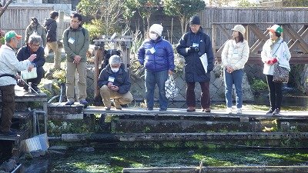
◆募集人数 ３０名程度
◆参 加 費 無料
◆持 ち 物 筆記用具等
（野外実習は汚れても良い服装）
◆申込方法 裏面申込書をご記入の上、下記事務局
まで電話・FAX・メールにてお申込みください。
申込みは随時受け付けます。
源兵衛川について
勉強してみたい方
水辺自然環境や生き物
に興味のある方
興味がある方
ぜひご参加ください！
- 興味・関心のある講座のみの
受講も歓迎いたします。

【主催・問合せ】ＮＰＯ法人グラウンドワーク三島 事務局（担当:美和・大谷）
〒411-0857 静岡県三島市芝本町6-2 電話：055-983-0136（平日9時～18時）
FAX:055-973–0022 Eメール：info@gwmishima.jp URL：http://www.gwmishima.jp
【助成】公益財団法人 河川財団
受講生募集・随時受付 【主催】ＮＰＯ法人グラウンドワーク三島
回 | 開催日時（2022年）  会 場 | 講 座 名 | 講 師
1 | 10月 2日(日) 14:00～16:30【座学１】  グラウンドワーク三島事務所 | 開校式・オリエンテーション  「源兵衛川の環境・歴史・世界遺産・親水整備について」 | 元都留文科大学教授  農学博士  渡辺 豊博
2 | 10月 8日（土）14:00～16:30【実学１】  源兵衛川 | 現地見学と環境状況の学習 | グラウンドワーク三島  インストラクター
3 | 10月15日(土) 14:00～16:30【座学２】  グラウンドワーク三島事務所 | 住宅街のオアシスに集う野鳥たち | 日本野鳥の会東富士副代表  滝 道雄
4 | 10月22日(土) 14:00～16:30【実学２】  源兵衛川 | 生き物観察会 | グラウンドワーク三島  インストラクター
5 | 10月29日（土）14:00～16:30【座学３】  グラウンドワーク三島事務所 | ふるさとの森と植物たち | 富士山自然誌研究会会長  菅原 久夫
6 | 11月 5日（土）14:00～16:30【座学４】  グラウンドワーク三島事務所 | 生物多様性と水辺の価値 | 常葉大学非常勤講師  加須屋 真
7 | 11月12日（土）13:00～16:00【実学３】  源兵衛川 | 環境改善・再生実習  （草刈・外来種除去等） | グラウンドワーク三島  インストラクター
8 | 11月26日（土）13:00～16:00【実学４】  源兵衛川 | 環境改善・再生実習  （草刈・外来種除去等） | グラウンドワーク三島  インストラクター
9 | 12月10日（土) 14:00～16:30【座学５】  グラウンドワーク三島事務所 | 湧水に住む生き物たち | 常葉大学非常勤講師  関川 文俊
10 | 12月17日（土)14:00～16:30【座学６】  グラウンドワーク三島事務所 | まとめワークショップ・修了式 | 元都留文科大学教授  農学博士  渡辺 豊博
※天候等の影響により、変更または中止の場合があります。
源兵衛川・水の防人（GW三島インストラクター）養成講座
■申込書 源兵衛川・川の防人養成講座2022 ⇒ FAX：055-973-0022
ふりがな
氏 名
住 所 | 〒
電 話 |  |  |  | F A X
Eメール
ZOOMでの  受講希望 | 希望する 希望しない |  | 年 代 |  |  | 10代 20代 30代 40代 50代 60代 70代
受講希望回  (〇印) | 第1回 10月 2日 |  |  |  | 第6回 11月 5日
 | 第2回 10月 8日 |  |  |  | 第7回 11月12日
 | 第3回 10月15日 |  |  |  | 第8回 11月26日
 | 第4回 10月22日 |  |  |  | 第9回 12月10日
 | 第5回 10月29日 |  |  |  | 第10回 12月17日
※ご登録いただいた個人情報は、この講座運営にのみ使用します。

